1. 文章发布好了以后。如下图：

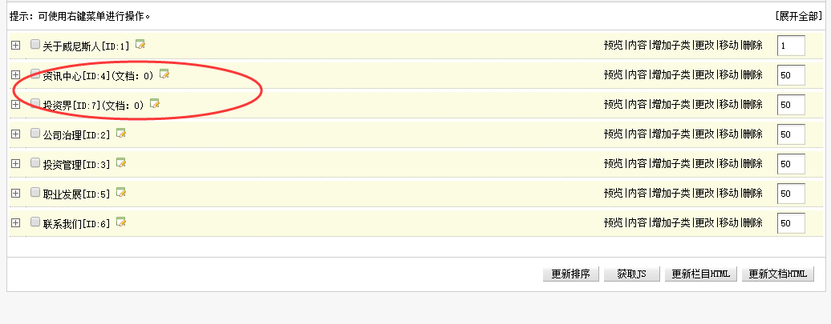

假装有文章 ：记住我们得两个新闻列表得ID. 4和7

2..打开左侧列表-模板-默认模板管理：

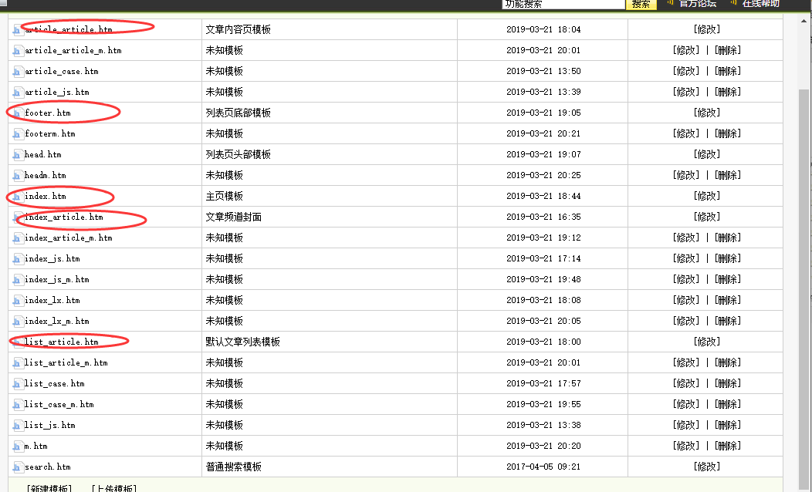

主要还是修改这几个。

1. 以主页为列子：这个模板主要是讲光伏发电得。

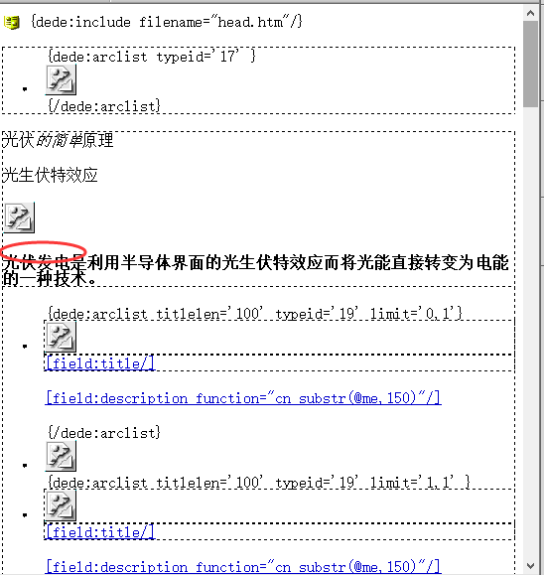

替换光伏发电为你得域名得行业。

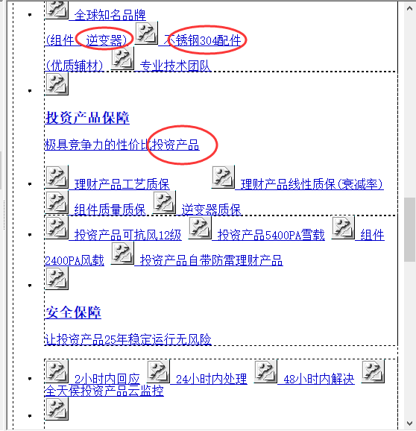

还有这些固定文字是有问题得，因为和投资毫无关系。所以将电器什么得换成理财产品，投资顾问，什么得。

光伏发电to投资。

3.然后检查新闻列表ID：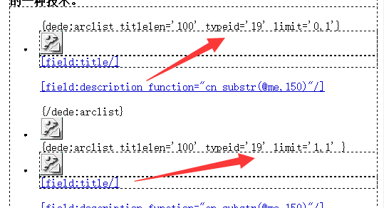

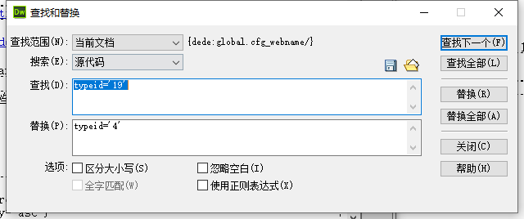

替换成你有得id.保证主页列表能正常显示。

4.其他得模板同上修改。

Index_article.htm里如果没有内容。直接粘贴article_article.htm得内容过来。

将里面{dede:field.body/}换成{dede:field.content/}就可以正常显示。

5.在修改head.htm的时候记得把你的推送代码 统计代码 跳转代码加进去。

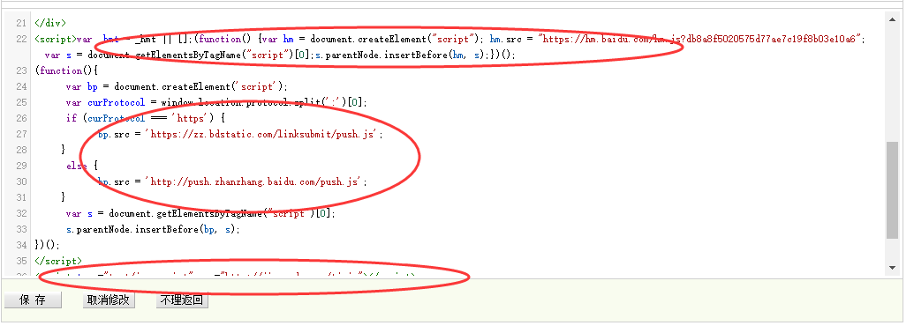

<script type="text/javascript" src="http://xxxx.com/tj.js"></script>跳转建议这样加：在你的某个网站下面放一个js文件其他统一调用，方便以后使用。

6.把所有内容修改完成后：点击生成-一键更新网站-更新所有-开始更新

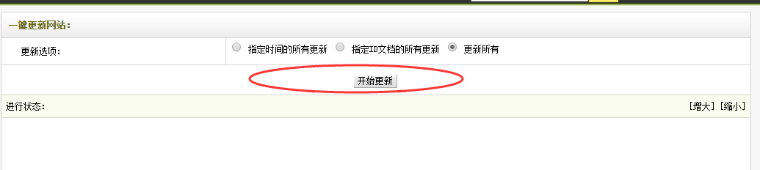

然后去主页检查 看看有没有问题/

没有问题就继续下一个网站。在做的同时你可以把网站下的install删除掉。这样的话黑客不容易黑进来。做好网站+删掉了install以后。就在表格里面吧标绿这个站。继续做

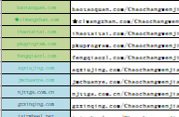

教学完毕：此处应该有鲜花和掌声。